Analyse en Composantes Principales
Jeu de données datos.acp
Ce jeu de données contient 100 individus et 6 variables.

1. Observation d’individus extrêmes
L’analyse des graphes ne révèle aucun individu singulier.

2. Distribution de l’inertie
L’inertie des axes factoriels indique d’une part si les variables sont structurées et suggère d’autre part le nombre judicieux de composantes principales à étudier.
Les 2 premiers axes de l’ analyse expriment 70.88% de l’inertie totale du jeu de données ; cela signifie que 70.88% de la variabilité totale du nuage des individus (ou des variables) est représentée dans ce plan. C’est un pourcentage élevé, et le premier plan représente donc bien la variabilité contenue dans une très large part du jeu de données actif. Cette valeur est nettement supérieure à la valeur référence de 45.03%, la variabilité expliquée par ce plan est donc hautement significative (cette intertie de référence est le quantile 0.95-quantile de la distribution des pourcentages d’inertie obtenue en simulant 598 jeux de données aléatoires de dimensions comparables sur la base d’une distribution normale).
Du fait de ces observations, il n’est probablement pas nécessaire pour l’analyse d’interpréter les dimensions suivantes.
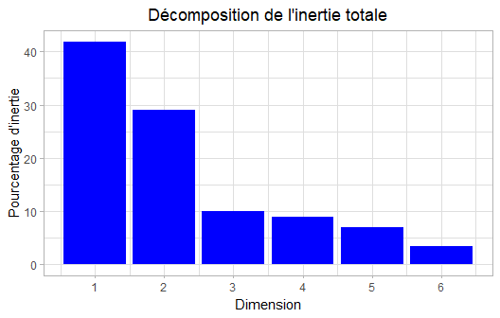
Figure 2 - Décomposition de l’inertie totale
Une estimation du nombre pertinent d’axes à interpréter suggère de restreindre l’analyse à la description des 2 premiers axes. Ces composantes révèlent un taux d’inertie supérieur à celle du quantile 0.95-quantile de distributions aléatoires (70.88% contre 45.03%). Cette observation suggère que seuls ces axes sont porteurs d’une véritable information. En conséquence, la description de l’analyse sera restreinte à ces seuls axes.

3. Description du plan 1:2
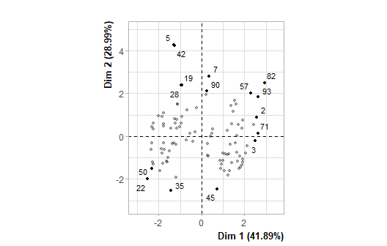
Figure 3.1 - Graphe des individus (ACP) Les individus libellés sont ceux ayant la plus grande contribution à la construction du plan.
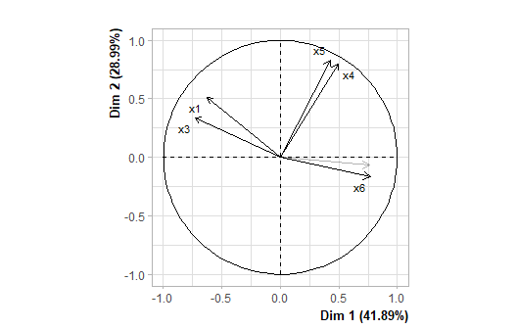
Figure 3.2 - Graphe des variables (ACP) Les variables libellées sont celles les mieux représentées sur le plan.

La dimension 1 oppose des individus tels que 45, 2, 82, 57, 71, 3 et 93 (à droite du graphe, caractérisés par une coordonnée fortement positive sur l’axe) à des individus comme 35, 22 et 50 (à gauche du graphe, caractérisés par une coordonnée fortement négative sur l’axe).
Le groupe auquel les individus 45, 2, 82, 57, 71, 3 et 93 appartiennent (caractérisés par une coordonnée positive sur l’axe) partage :
- de fortes valeurs pour les variables x2, x6 et x4 (de la plus extrême à la moins extrême).
- de faibles valeurs pour les variables x3 et x1 (de la plus extrême à la moins extrême).
Le groupe auquel les individus 35, 22 et 50 appartiennent (caractérisés par une coordonnées négative sur l’axe) partage :
- de fortes valeurs pour les variables x3 et x1 (de la plus extrême à la moins extrême).
- de faibles valeurs pour les variables x4, x6, x5 et x2 (de la plus extrême à la moins extrême).

La dimension 2 oppose des individus tels que 5, 42, 28, 19, 7 et 90 (en haut du graphe, caractérisés par une coordonnées fortement positive sur l’axe) à des individus comme 35, 22 et 50 (en bas du graphe, caractérisés par une coordonnées fortement négative sur l’axe).
Le groupe auquel les individus 5, 42, 28, 19, 7 et 90 appartiennent (caractérisés par une coordonnée positive sur l’axe) partage :
- de fortes valeurs pour les variables x5, x3, x4 et x1 (de la plus extrême à la moins extrême).
- de faibles valeurs pour la variable x2.
Le groupe auquel les individus 35, 22 et 50 appartiennent (caractérisés par une coordonnées négative sur l’axe) partage :
- de fortes valeurs pour les variables x3 et x1 (de la plus extrême à la moins extrême).
- de faibles valeurs pour les variables x4, x6, x5 et x2 (de la plus extrême à la moins extrême).

Annexes

